LAPORAN PRAKTIKUM PEMROGRAMAN PYHTON

VISUALISASI DATA

# LATIHAN VISUALISASI DATA



## Disusun oleh :

Wahyu Bagas Dwi Prasetyo

V3922045

## Dosen

Yusuf Fadila Rachman, S. Kom., M. Kom

# PS D-III TEKNIK INFORMATIKA SEKOLAH VOKASI UNIVERSITAS SEBELAS MARET 2023

**BAB I**

**PENDAHULUAN**

* 1. **Latar Belakang**

Pemrograman bahasa Python menjadi semakin penting dalam dunia teknologi dan bisnis saat ini, terutama dalam bidang Data Science dan pengembangan aplikasi. Mahasiswa dituntut untuk dapat menguasai bahasa pemrograman Python karena banyak perusahaan dan industri yang membutuhkan tenaga kerja yang mampu menggunakan bahasa pemrograman ini. Selain itu, Python juga memiliki banyak kelebihan seperti mudah dipelajari, memiliki sintaks yang sederhana, dan memiliki banyak library dan framework yang dapat memudahkan dalam pengembangan aplikasi. Oleh karena itu, mahasiswa yang menguasai bahasa pemrograman Python memiliki peluang yang lebih besar untuk mendapatkan pekerjaan di bidang teknologi dan bisnis.

* 1. **Tujuan**

Tujuan diadakannya praktik ini adalah

1. Mahasiswa dapat belajar membuat program melalui studi kasus yang diberikan

2. Mahasiswa dapat memvisualisasikan data csv dengan python

3. Mahasiswa dapat memahami dan mempelajari Bahasa di pemrograman phyton

* 1. **Manfaat**

Manfaat diadakannya praktik ini adalah

1. Mahasiswa bisa membuat program melalui *Bahasa pemrograman phyton*

2. Mahasiswa bisa memahami bahasa pemrograman phyton

3. Meningkatkan kreativitas dan skill mahasiswa dalam pemrograman phyton

* 1. **Alat dan Bahan**

1. *PC*

2. *OS (Windows/Linux*)

3. *Jupiter notebook*

*4.Bahasa Pemrogramman phyton*

**BAB II**

**TINJAUAN PUSTAKA**

* 1. **Tinjauan Pustaka**

**Matplotlib & Pandas**

Mahasiswa menggunakan Pandas Python dan Matplotlib untuk memvisualisasikan data dalam bahasa Python karena keduanya merupakan library yang populer dan sering digunakan dalam bidang Data Science. Pandas digunakan untuk mengumpulkan dan menganalisis data, sedangkan Matplotlib digunakan untuk membuat plot grafik untuk satu sumbu atau lebih. Integrasi Pandas dengan Matplotlib memungkinkan penampilan visualisasi data untuk membantu proses analisis. Pandas tidak bekerja sendiri dalam menyediakan analisis karena meminjam fitur library Matplotlib. Untuk visualisasi yang lebih kompleks, Pandas perlu ditemani library tambahan bernama Matplotlib. Visualisasi data dengan Pandas harus ditemani Numpy, Matplotlib, dan Seaborn.

**Phyton**  adalah bahasa pemrograman interpretatif, dinamis, dan serba guna yang dikembangkan pada tahun 1991 oleh Guido van Rossum. Python dapat digunakan untuk berbagai macam keperluan, seperti pengembangan web, pengembangan game, analisis data, kecerdasan buatan (AI), dan masih banyak lagi.

**Jupyter Notebook** adalah aplikasi web open source yang memungkinkan pengguna untuk membuat dan berbagi dokumen yang mengandung kode, teks naratif, gambar, grafik, dan visualisasi data lainnya. Jupyter Notebook berjalan pada browser web dan mendukung berbagai bahasa pemrograman, termasuk Python, R, dan Julia.

**BAB III**

**HASIL DAN PEMBAHASAN**

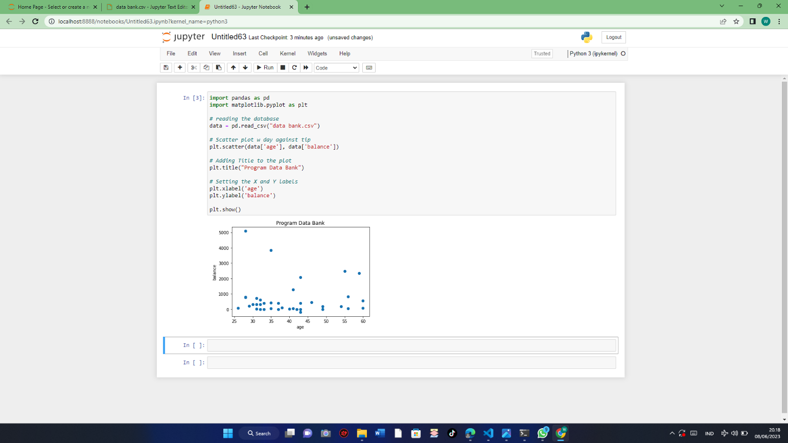**3.1 SCATTER PLOT**

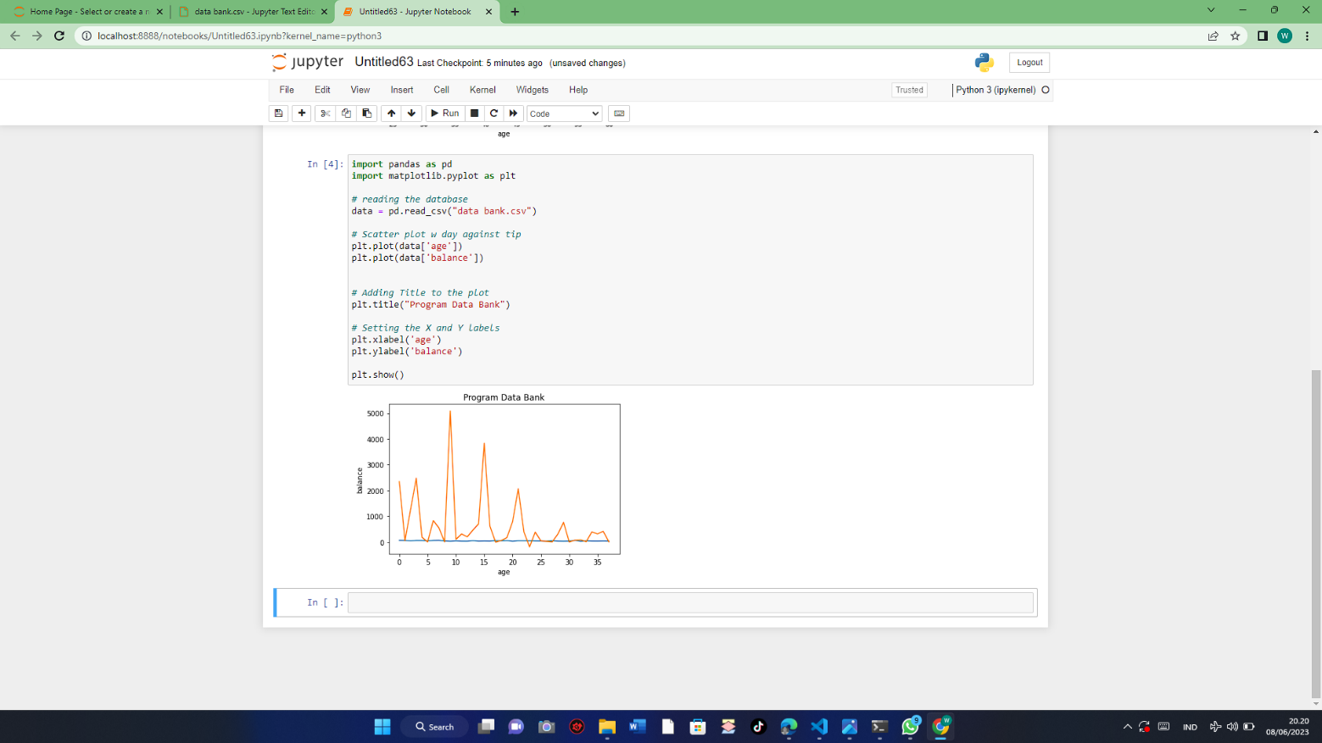**3.2 LINE CHART**

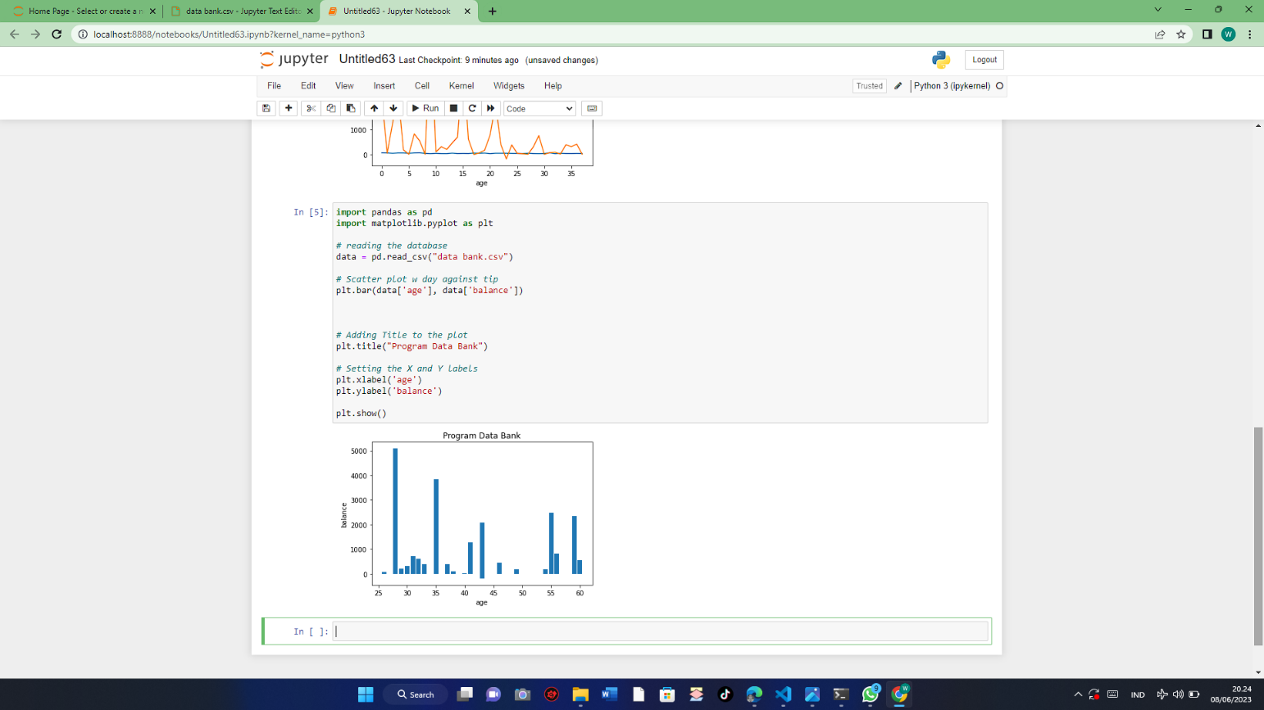**3.3 BAR CHART**

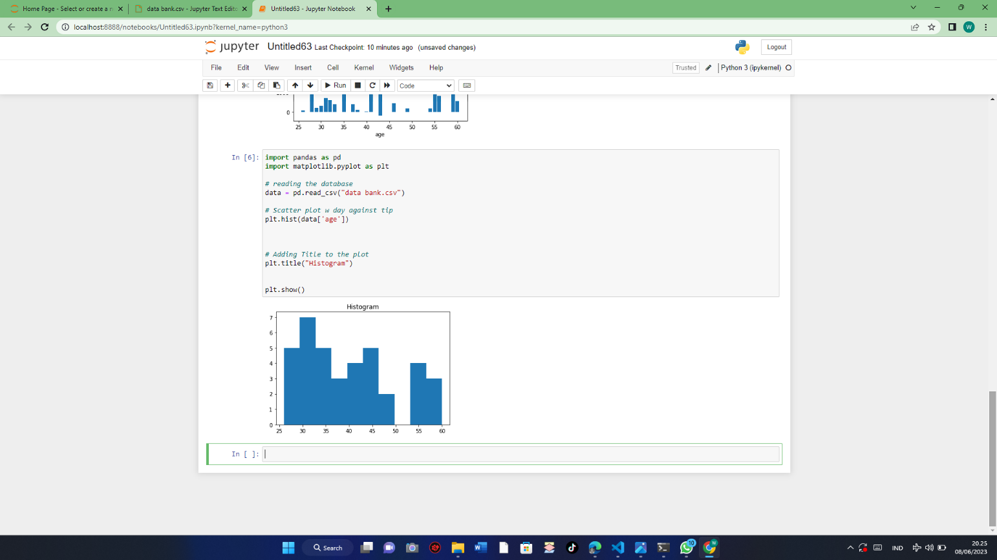**3.4 HISTOGRAM**

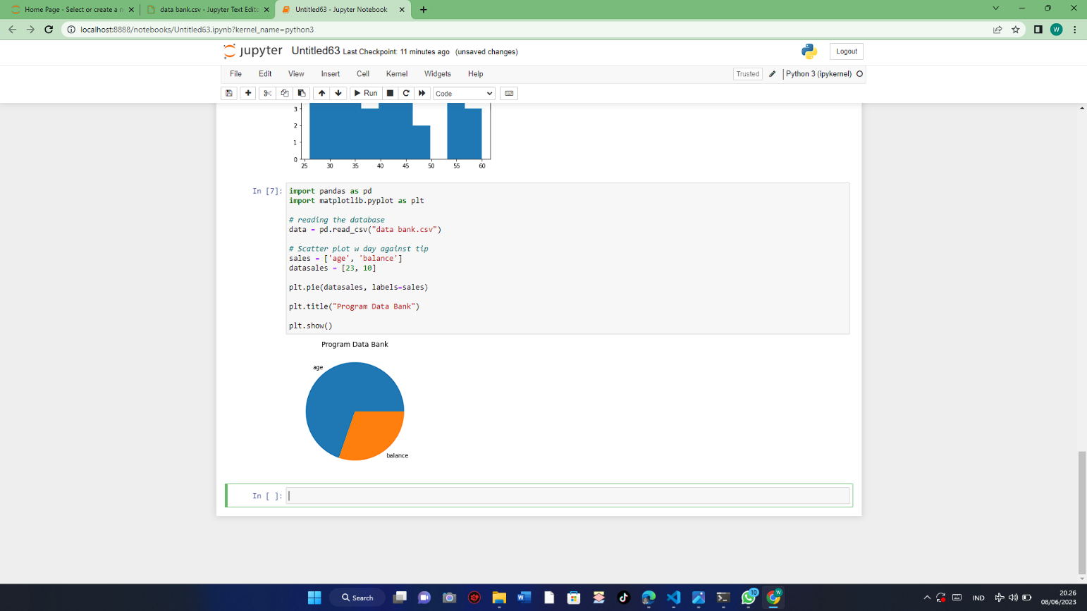**3.5 PIE CHART**

1. Source Code Scatter Plot:

import pandas as pd

import matplotlib.pyplot as plt

# reading the database

data = pd.read_csv("data bank.csv")

# Scatter plot w day against tip

plt.scatter(data['age'], data['balance'])

# Adding Title to the plot

plt.title("Program Data Bank")

# Setting the X and Y labels

plt.xlabel('age')

plt.ylabel('balance')

plt.show()

1. Source Code Line Chart:

import pandas as pd

import matplotlib.pyplot as plt

# reading the database

data = pd.read_csv("data bank.csv")

# Scatter plot w day against tip

plt.plot(data['age'])

plt.plot(data['balance'])

# Adding Title to the plot

plt.title("Program Data Bank")

# Setting the X and Y labels

plt.xlabel('age')

plt.ylabel('balance')

plt.show()

1. Source Code Bar Chart:

import pandas as pd

import matplotlib.pyplot as plt

# reading the database

data = pd.read_csv("data bank.csv")

# Scatter plot w day against tip

plt.bar(data['age'], data['balance'])

# Adding Title to the plot

plt.title("Program Data Bank")

# Setting the X and Y labels

plt.xlabel('age')

plt.ylabel('balance')

plt.show()

1. Source Code Histogram:

import pandas as pd

import matplotlib.pyplot as plt

# reading the database

data = pd.read_csv("data bank.csv")

# Scatter plot w day against tip

plt.hist(data['age'])

# Adding Title to the plot

plt.title("Histogram")

plt.show()

1. Source Code PIE CHART:

import pandas as pd

import matplotlib.pyplot as plt

# reading the database

data = pd.read_csv("data bank.csv")

# Scatter plot w day against tip

sales = ['age', 'balance']

datasales = [23, 10]

plt.pie(datasales, labels=sales)

plt.title("Program Data Bank")

plt.show()